中文题目

狄某某¹，蒙某某²，柯 某^{1,2,*}
(1.单位名称，广东 深圳 518026；2.单位名称，北京 100084）

摘要：×××××××××××××××××××××××××××××××××××××××××××××××××××××××××××××××××××××××××××××××××××××××××××××××××××××××××××××××××××××××××
关键词：×××；×××；×××
中图分类号：TL48 文章标志码：A 文章编号：0258-0918（2020）

Numerical Heat Transfer

LIU Jianfeng¹，WANG Bin²， WANG Yueying^{1,2}
（1. 单位英文名称, Shenzhen of Guangdong Prov. 518026, China;
2. 单位英文名称, Beijing 100084, China）

Abstract: ××××××××××××××××××××××.××××××××××××××××××××××××××××××××××××××××××××××××××××××××××××××××××××××××××××××××××××××××××××××××××
Key words: ×××; ×××; ×××

此处可双排栏撰写正文，但收稿日期等信息需按格式要求完整排列在首页左下角。本模板为清楚展示不同部分的格式，正文从第二页开始展示。

收稿日期：2020-08-17
基金项目：国家自然科学基金XXXXX研究（20200000）
作者简介：狄某某(1988—)，性别，回族，籍贯，职称，学位，现从事XXXX方面研究
通讯作者：柯某某，youxiang@XXX.com

××××××××××××××××××××××××××引用参考文献^{[1]}×××××××××。
1 ×××××××××
××××××××××××××××××××××××××××××××××××××。1.1 ×××××××××
×××××××××××××××××××××引用参考文献^{[2]}××××××××。
（1）××××××××××××××。
（2）××××××引用参考文献^{[3]}×××。
1.2 ×××××××××
××××××××××××××××××××××××××××。
1.2.1 ××××××××
×××××××××××××××××××××××××引用参考文献^{[4]}×××××。1.2.2 ××××××××
×××××××××××××××××××××××××××××××（表1）。

表1 ××××××××
Table 1 ××××××××
××^{①} | ×× | 物理量/单位 | ××
×× | ×× | ×× | —
××  ×× | ××^{②}  ×× | ××  ×× | —  ××
注：①即PT进入了饱和区；
②PT一次电流已达到几倍的额定励磁电流。

2 ××××××××××
××××××××××××××××××××××××××××××××××××××××××××××××××××××，××××××××××××××××××××××××××××××××××××××××××××××××××××××××××××××××××××××××××××××××××××××××××××××××××××××××××××××××××××××××××××××××××,如图1所示。

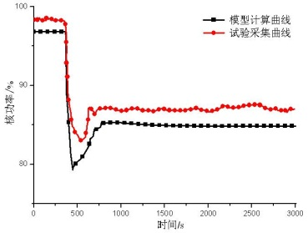
（a）××××
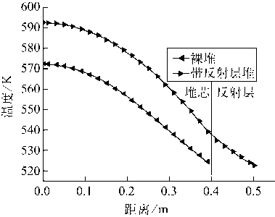
（b）××××
图1 ××××
Fig.1 ××××

2.1 ××××××××
××××××××××。
2.1.1 ××××××××
（1）××引用参考文献^{[5]}××××。
2.1.2 ×××××××××
×××××××××××。××××××× （1）
式中：A——×××；
N——×××。
××××××××××××××××××××××××××××××××××××××××。
3 结论
××××××××××××××××××××××××××××××××××××××××××××××××××××××××××××××××。
（1）×××××××××××。
（2）×××××××××××。
××××××××××××××××××××××××××××××××××××××××××××××××××××××××××××××××××。
致谢
×××××××××××××××××××××××××××××××××××××××××××××××××××××××××××××××××××××××××××××××××××××××××××××××××××。

参考文献
[1] ××××.
[2] ××××.
[3] ××××.
[4] ××××.
[5] ××××.
[6] ××××.

期刊格式总体要求：
1. 使用本模板撰写文章时请参照蓝色提示，定稿后请删除所有蓝色部分。
2. 请用双栏排版，务必要保证所有文字、公式、图和表有序清晰。若图片双栏排后不清晰，请务必将清晰图片单独放在全文最后，并在正文中对应位置留出适当空白，在空白下写明中英文图号、图题和中文图注。
3. 物理量单位用正体，物理变量符号用斜体（例：E/keV），矢量矩阵符号用黑斜体。单位和数字间空半格（即英文输入法中的空格）。数字超过千位时，空千分位（即10 000）。大数字使用科学计数法（即3×10⁵等，不要使用E+05等形式）。
4. 使用国际标准的缩略词、符号和法定计量单位，符号及计量单位使用时应全文一致，正文中的缩略词在首次出现时写出全称，后附缩略词，并用括号括起，之后直接用缩略词，不再写全称。
5. 公式、图表和参考文献不要采用文件链接，参考文献序号不要采用自动编码。
6. 参考文献请参考国家标准（GB/T 7714—2015）修改。
7. 字体、字号请参考模板仔细设定。
8. 全文以5号字体为空行。

